Поличка М.А.
Директор Дальневосточного центра инноваций социальной сферы,
кандидат юридических наук

ФОРМИРОВАНИЕ ПРАВОВЫХ ОСНОВ БИЗНЕС-ПРОЕКТА
(пошаговая инструкция)

ШАГ 1. Воспользуемся ОТКРЫТОЙ правовой базой данных – системой «Консультант ПЛЮС» http://www.consultant.ru/

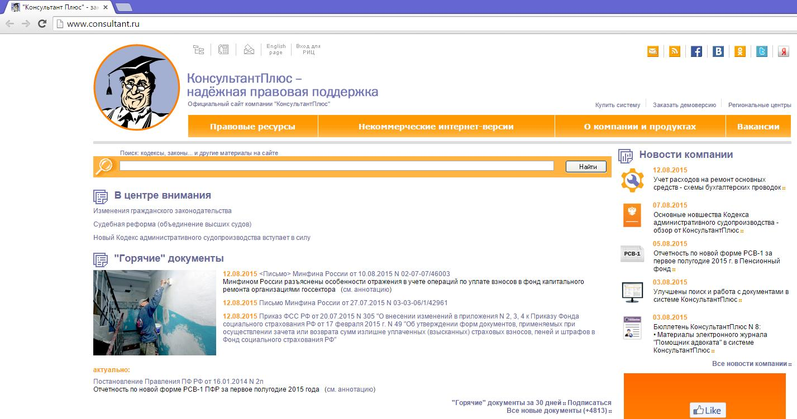

ШАГ 2. Вас интересует раздел «Некоммерческие интернет-версии»

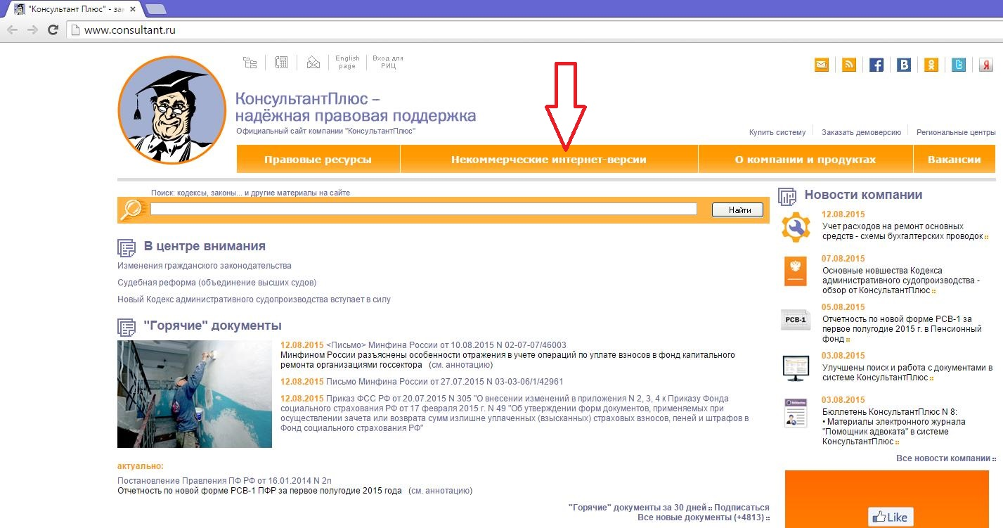

ШАГ 3. В разделе «Некоммерческие интернет-версии» Вы можете найти необходимые Вам документы как федерального, …:

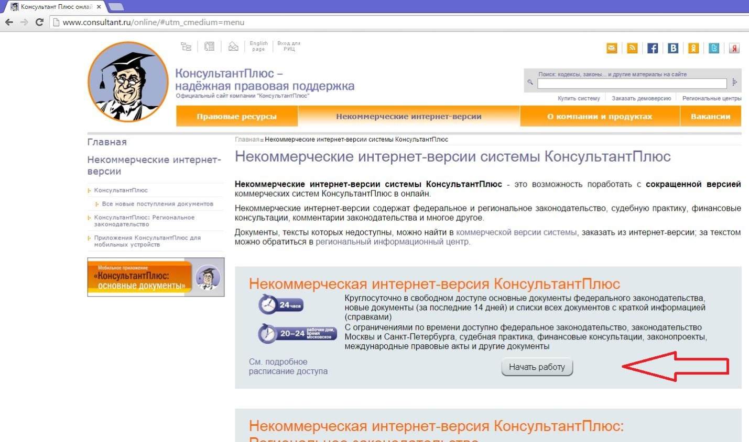

так и регионального законодательства любого из субъектов Российской Федерации:

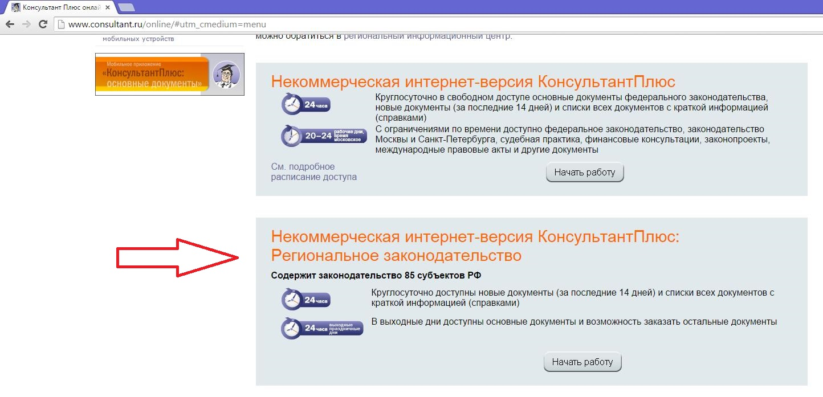

Форма для поиска документов является универсальной как для «Федерального консультанта», так и для версии «Региональное законодательство» и называется «Карточка поиска»:

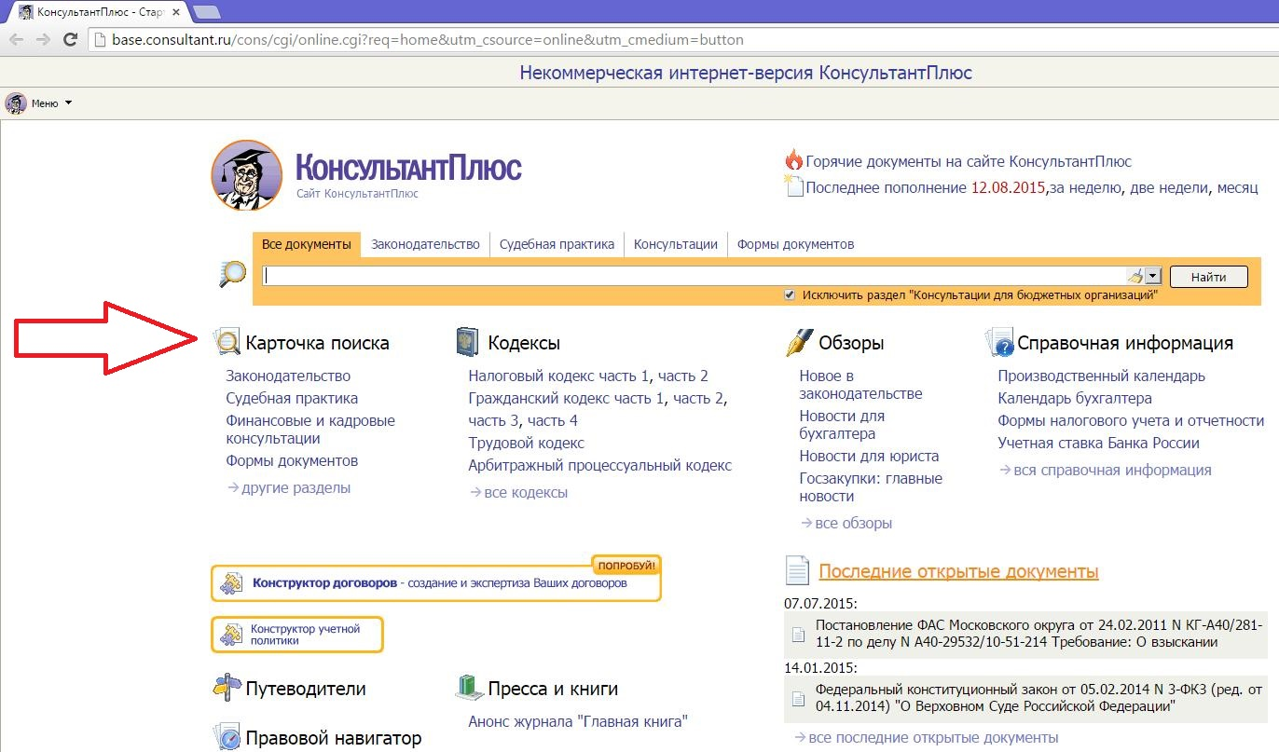

«Карточка поиска» выглядит следующим образом и содержит все возможные параметры, по которым Вы можете начать поиск интересующего Вас документа:

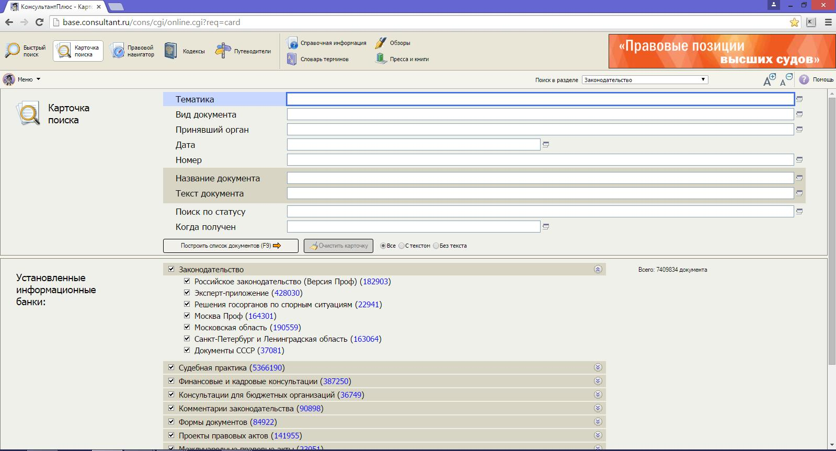

ШАГ 4. Для начала формирования правовых основ для Вашего бизнес-проекта Вам В ПЕРВУЮ ОЧЕРЕДЬ необходимо «определиться в понятиях» - выяснить, КАКОЕ правовое определение в действующем законодательстве (в нормативных документах) принято по отношению к «предмету» Вашего бизнес-проекта.

Общепринятым документом, являющимся таким «Юридическим толковым словарем» является ОКВЭД – «Общероссийский классификатор видов экономической деятельности», который Вы можете изучить в предлагаемой системе «Консультант ПЛЮС»

На 1 августа 2015 года действующей редакцией данного документа является «"ОК 029-2014 (КДЕС Ред. 2). Общероссийский классификатор видов экономической деятельности" (утв. Приказом Росстандарта от 31.01.2014 N 14-ст)»

Вы можете воспользоваться поиском по параметру «Название документа», указав, к примеру, следующие реквизиты «ОК 029-2014»:

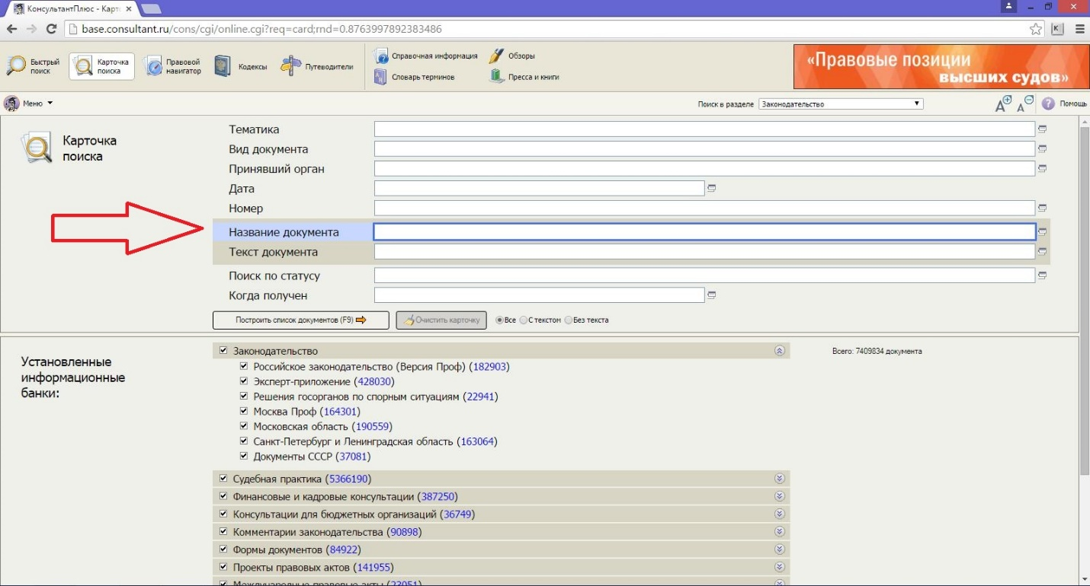

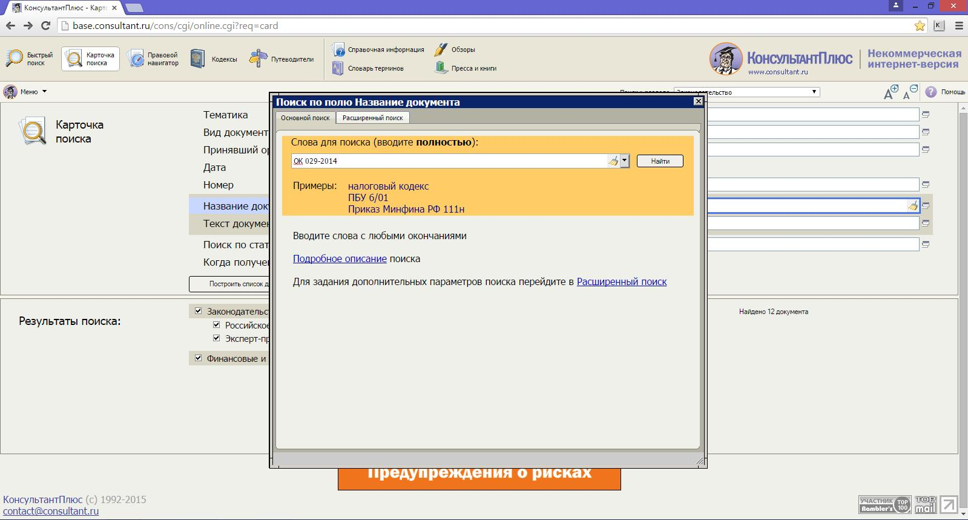

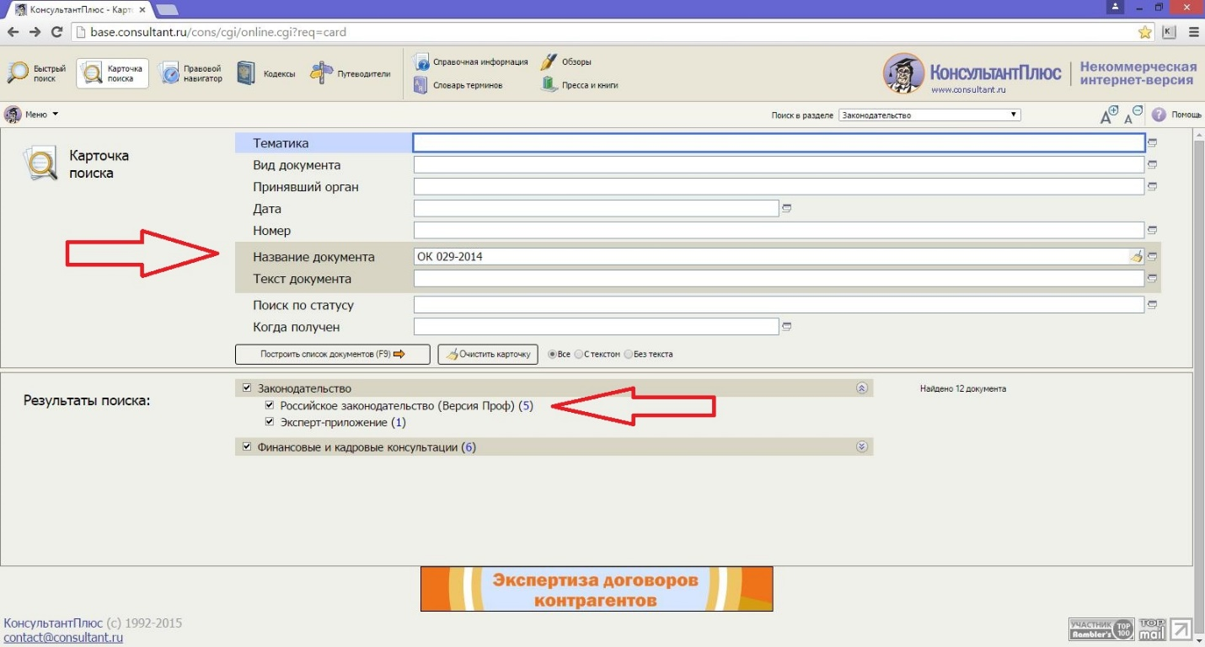

Открывшийся раздел «Результаты поиска» выдаст Вам несколько вариантов, из которых необходимо выбрать документ с действующей редакцией, включающий в себя все сделанные на сегодняшний день «изменения-дополнения»:

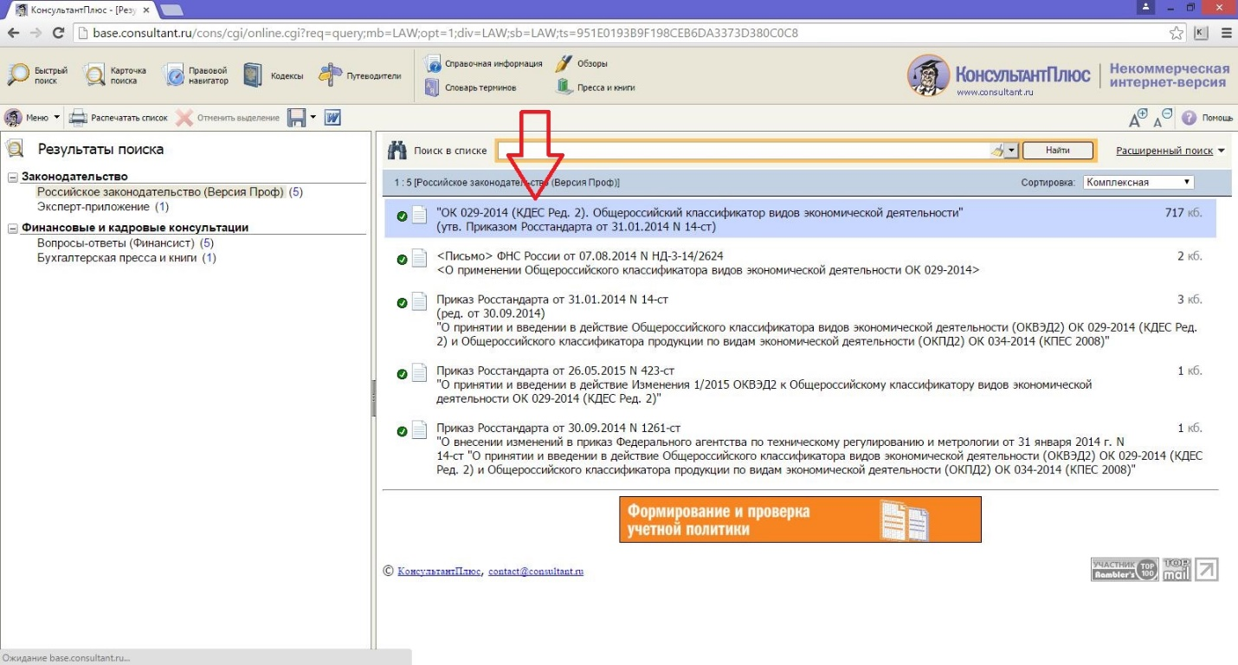

Открыв документ, Вы, для ускорения процесса поиска интересующей информации, …

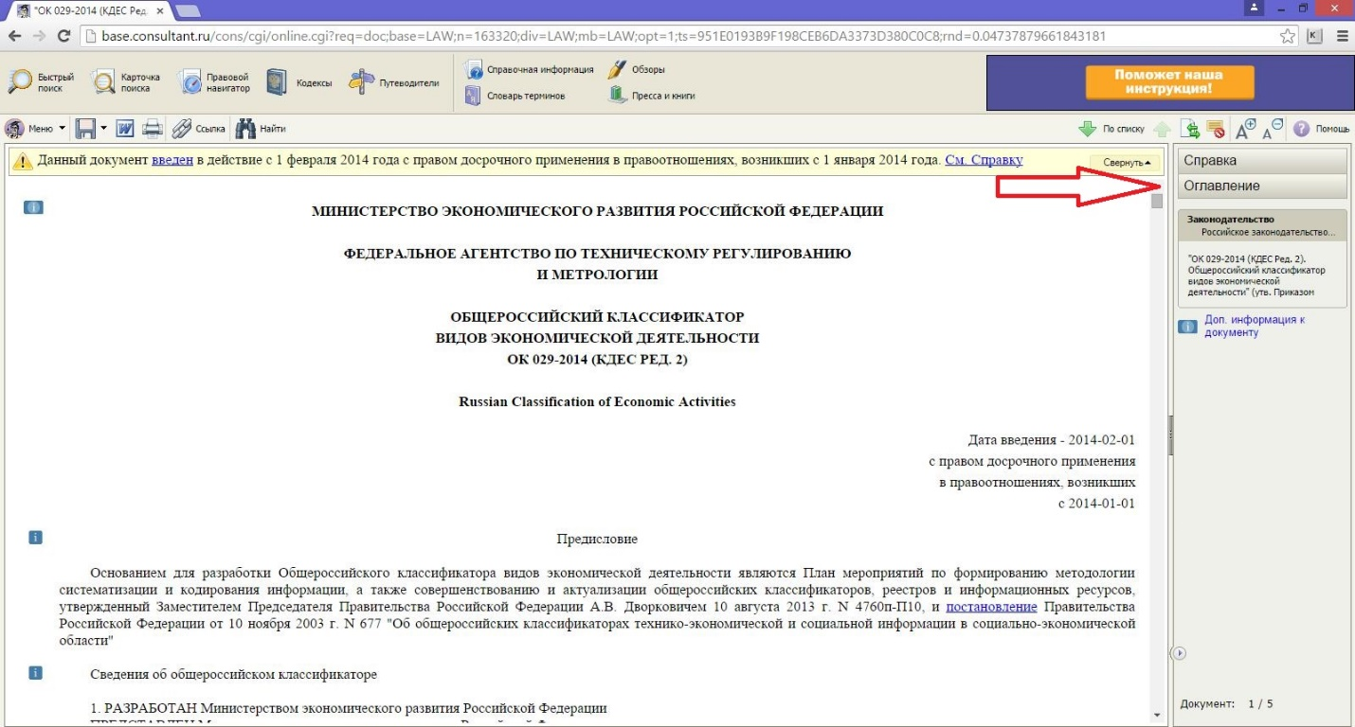

… сразу можете перейти в раздел «Оглавление», который позволяет сориентироваться в структуре данного документа:

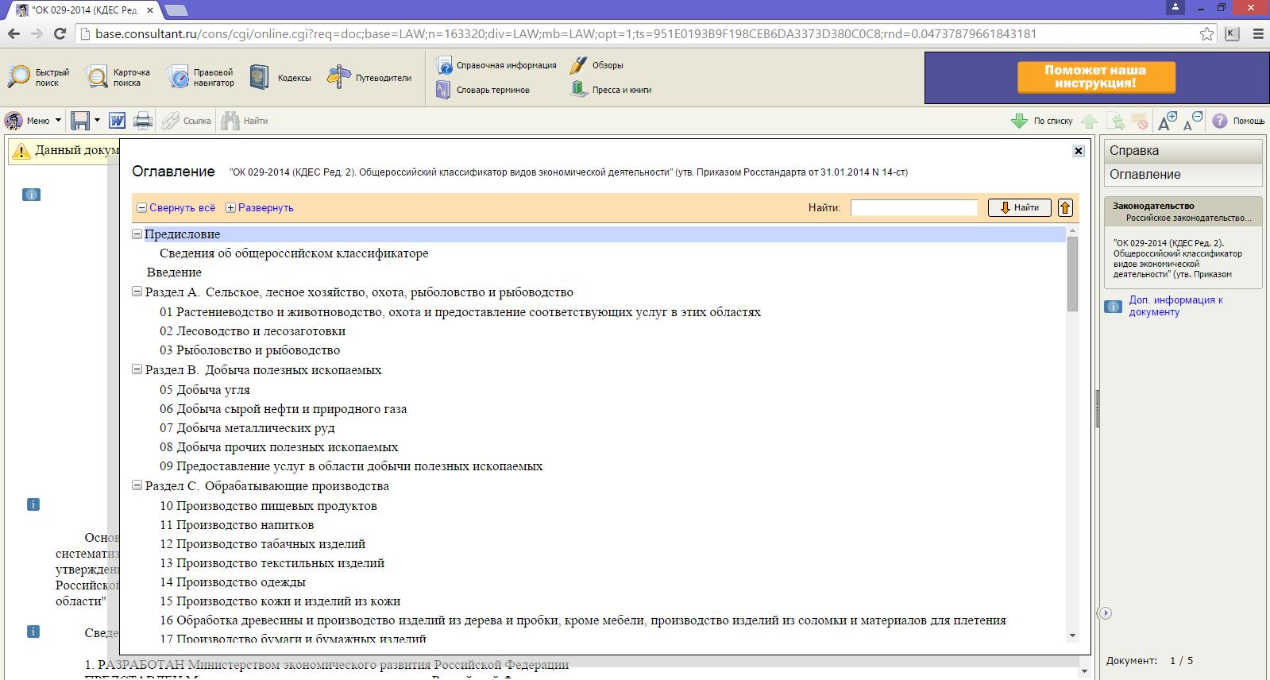

Всего в данном «Общероссийском классификаторе видов экономической деятельности» имеются следующие разделы, фактически определяющие основные отрасли экономической деятельности:

РАЗДЕЛ A. Сельское, лесное хозяйство, охота, рыболовство и рыбоводство
РАЗДЕЛ B. Добыча полезных ископаемых
РАЗДЕЛ C. Обрабатывающие производства
РАЗДЕЛ D. Обеспечение электрической энергией, газом и паром; кондиционирование воздуха
РАЗДЕЛ E. Водоснабжение; водоотведение, организация сбора и утилизации отходов, деятельность по ликвидации загрязнений
РАЗДЕЛ F. Строительство
РАЗДЕЛ G. Торговля оптовая и розничная; ремонт автотранспортных средств и мотоциклов
РАЗДЕЛ H. Транспортировка и хранение
РАЗДЕЛ I. Деятельность гостиниц и предприятий общественного питания
РАЗДЕЛ J. Деятельность в области информации и связи
РАЗДЕЛ K. Деятельность финансовая и страховая
РАЗДЕЛ L. Деятельность по операциям с недвижимым имуществом
РАЗДЕЛ M. Деятельность профессиональная, научная и техническая
РАЗДЕЛ N. Деятельность административная и сопутствующие дополнительные услуги
РАЗДЕЛ O. Государственное управление и обеспечение военной безопасности; социальное обеспечение
РАЗДЕЛ P. Образование
Раздел Q. Деятельность в области здравоохранения и социальных услуг
РАЗДЕЛ R. Деятельность в области культуры, спорта, организации досуга и развлечений
РАЗДЕЛ S. Предоставление прочих видов услуг
РАЗДЕЛ T. Деятельность домашних хозяйств как работодателей; недифференцированная деятельность частных домашних хозяйств по производству товаров и оказанию услуг для собственного потребления
РАЗДЕЛ U. Деятельность экстерриториальных организаций и органов

Внутренняя структура вышеуказанных разделов описывается следующим образом:

В качестве классификационных признаков видов экономической деятельности в ОКВЭД 2 используются признаки, характеризующие сферу деятельности, процесс производства (технологию). В качестве дополнительного (в пределах одного и того же процесса производства) может выделяться признак "используемое сырье и материалы".
Пример использования классификационного признака "сфера деятельности":

РАЗДЕЛ A СЕЛЬСКОЕ, ЛЕСНОЕ ХОЗЯЙСТВО, ОХОТА, РЫБОЛОВСТВО И РЫБОВОДСТВО

01 Растениеводство и животноводство, охота и предоставление соответствующих услуг в этих областях

01.1 Выращивание однолетних культур

РАЗДЕЛ H ТРАНСПОРТИРОВКА И ХРАНЕНИЕ

49 Деятельность сухопутного и трубопроводного транспорта
50 Деятельность водного транспорта
51 Деятельность воздушного и космического транспорта

Пример использования классификационного признака "процесс производства":

РАЗДЕЛ B ДОБЫЧА ПОЛЕЗНЫХ ИСКОПАЕМЫХ

05 Добыча угля
06 Добыча сырой нефти и природного газа
07 Добыча металлических руд

Пример использования дополнительного признака "используемое сырье и материалы":

РАЗДЕЛ C ОБРАБАТЫВАЮЩИЕ ПРОИЗВОДСТВА

13 Производство текстильных изделий

13.96.3 Производство резиновых нитей и шнуров с текстильным покрытием; производство текстильных нитей и лент пропитанных или с пластмассовым или резиновым покрытием

Для поиска конкретных слов внутри документа Вы можете воспользоваться следующим инструментом:

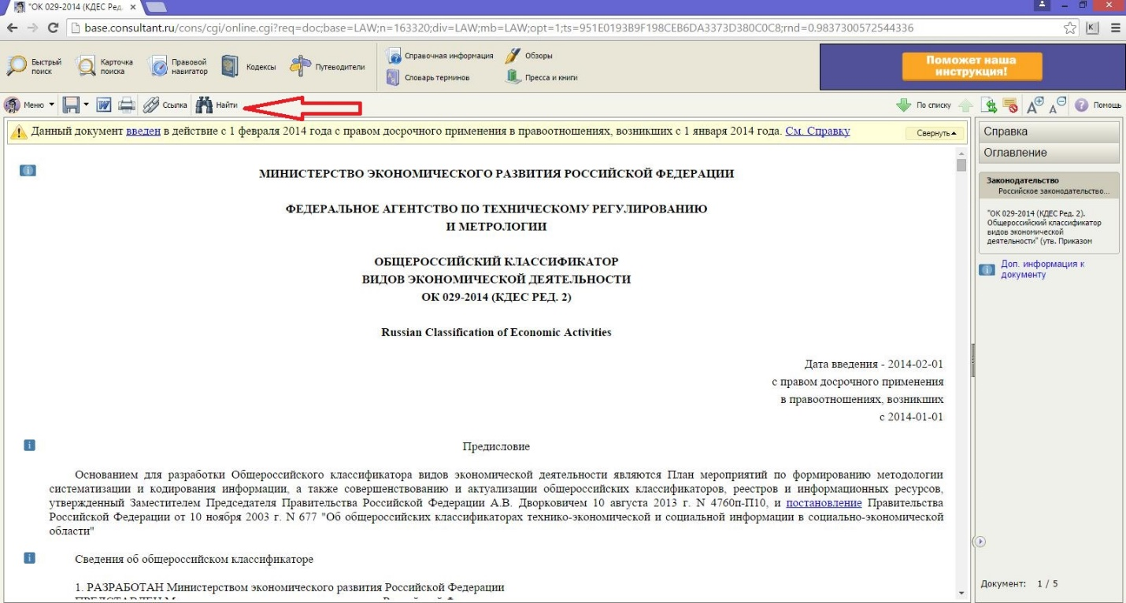

Например, Вы решили открыть мини-пекарню по производству хлеба – вводим в строке поиска слово «хлеб» с обязательным использованием символа «*», означающего, что мы ищем все возможные варианты слова с любыми «продолжениями-окончаниями» - «хлеб*»:

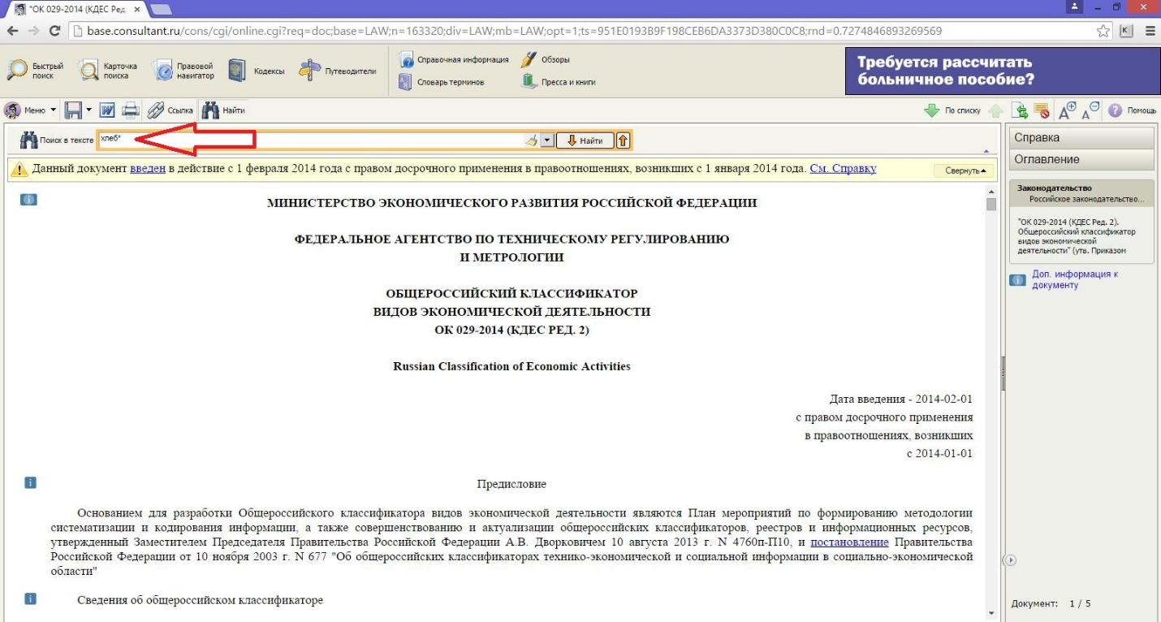

Поиск выдал Вам несколько вариантов, из которых искомым является следующий:

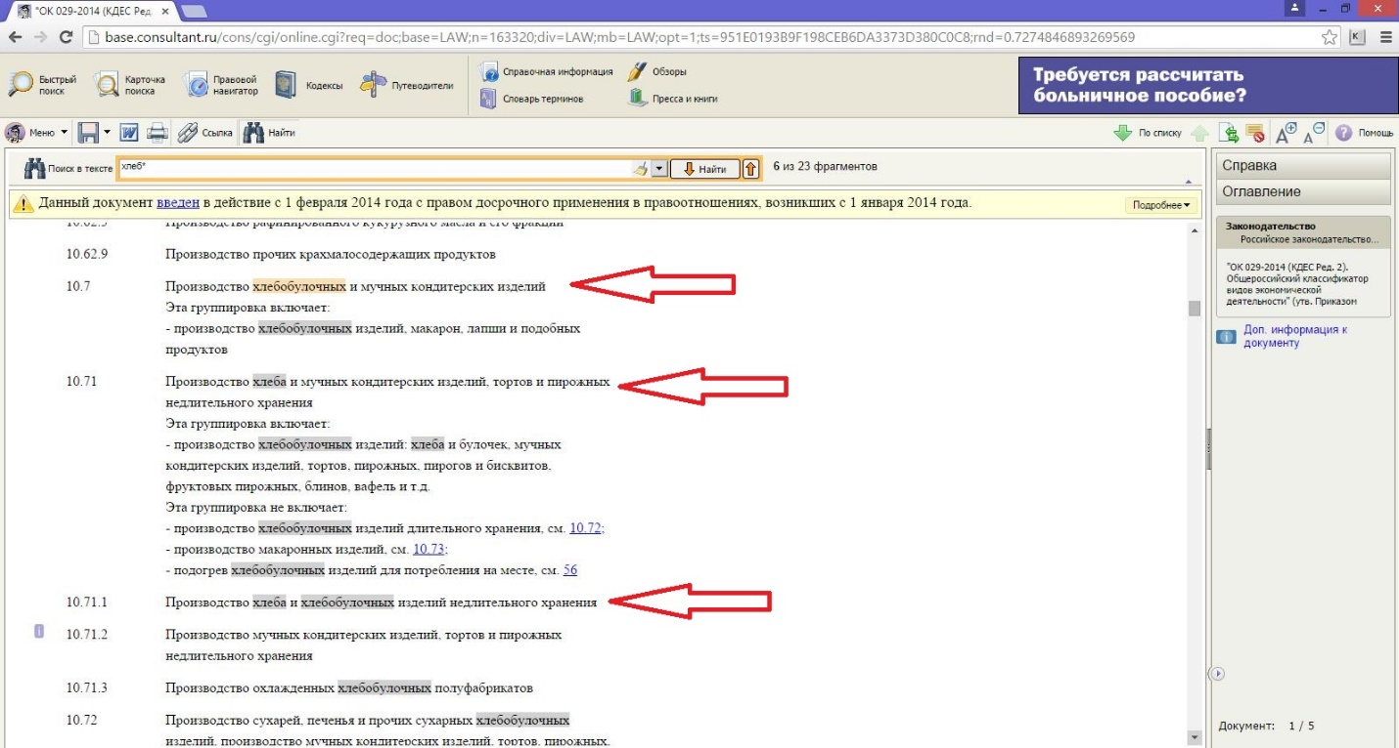

Исходя из вышеуказанных определений – при формировании правовых основ Вашего бизнес-проекта «мини-пекарня по производству хлеба» Вы будете строго придерживаться юридического определения «Производство хлеба и хлебобулочных изделий недлительного хранения».

ШАГ 5. Возвращаемся в раздел «Карточка поиска» и начинаем поиск документов, содержащих ключевые слова «Производство хлеба и хлебобулочных изделий недлительного хранения».

Еще раз обратите внимание на необходимость использования символа «*» в окончании искомых слов для получения всех возможных вариантов.
В данном случае фраза для поиска в разделе «Текст документа» будет выглядеть следующим образом: «хлеб* хлебобулочн* издел*»

Также, чтобы еще более конкретизировать объект нашего поиска, введем, например, следующие дополнительные параметры:
- «Вид документа» - укажем «ЗАКОН» и «КОДЕКС» (если Вы хотите найти документы наивысшей силы)
- «Поиск по статусу» - укажем «ВСЕ АКТЫ, КРОМЕ УТРАТИВШИХ СИЛУ, ОТМЕНЕННЫХ И НЕ ВСТУПИВШИХ В СИЛУ»»

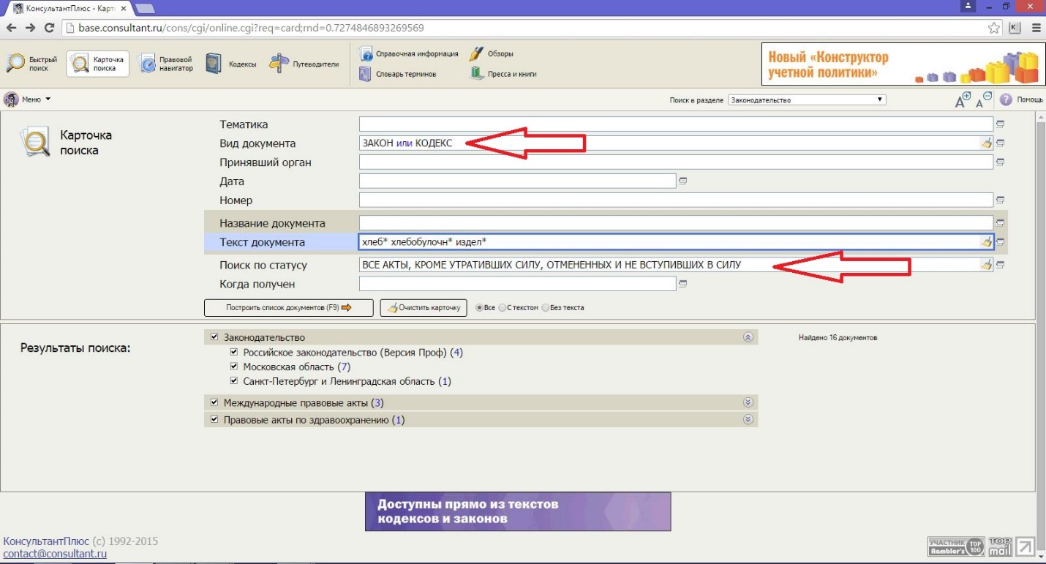

Результатом поиска стали следующие документы:

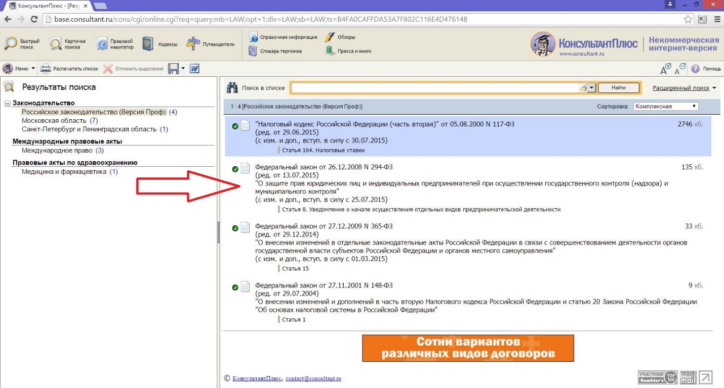

Открыв вышеуказанные документы, Вы сможете ознакомится с нормами, относящимися к предмету Вашего бизнес-проекта.
Например, исходя из требований Федерального закона от 26.12.2008 N 294-ФЗ "О защите прав юридических лиц и индивидуальных предпринимателей при осуществлении государственного контроля (надзора) и муниципального контроля":

«1. Юридические лица, индивидуальные предприниматели обязаны уведомить о начале осуществления отдельных видов предпринимательской деятельности уполномоченный или уполномоченные в соответствующей сфере деятельности орган (органы) государственного контроля (надзора) ….
2. Уведомление о начале осуществления отдельных видов предпринимательской деятельности представляется юридическими лицами, индивидуальными предпринимателями, осуществляющими выполнение работ и услуг в соответствии с утвержденным Правительством Российской Федерации перечнем работ и услуг в составе следующих видов деятельности:
…
14) производство хлеба, хлебобулочных и кондитерских изделий;
…»

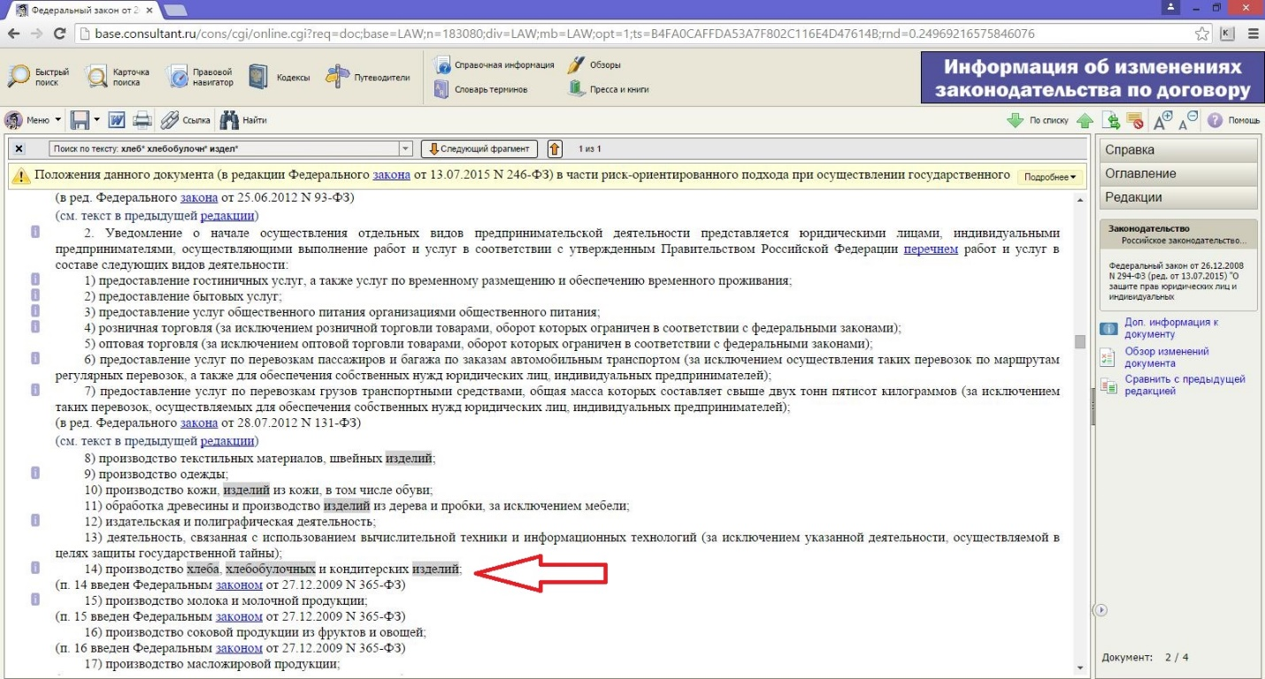

Всего в базе федерального законодательства имеется более 200 различных документов по данной тематике:

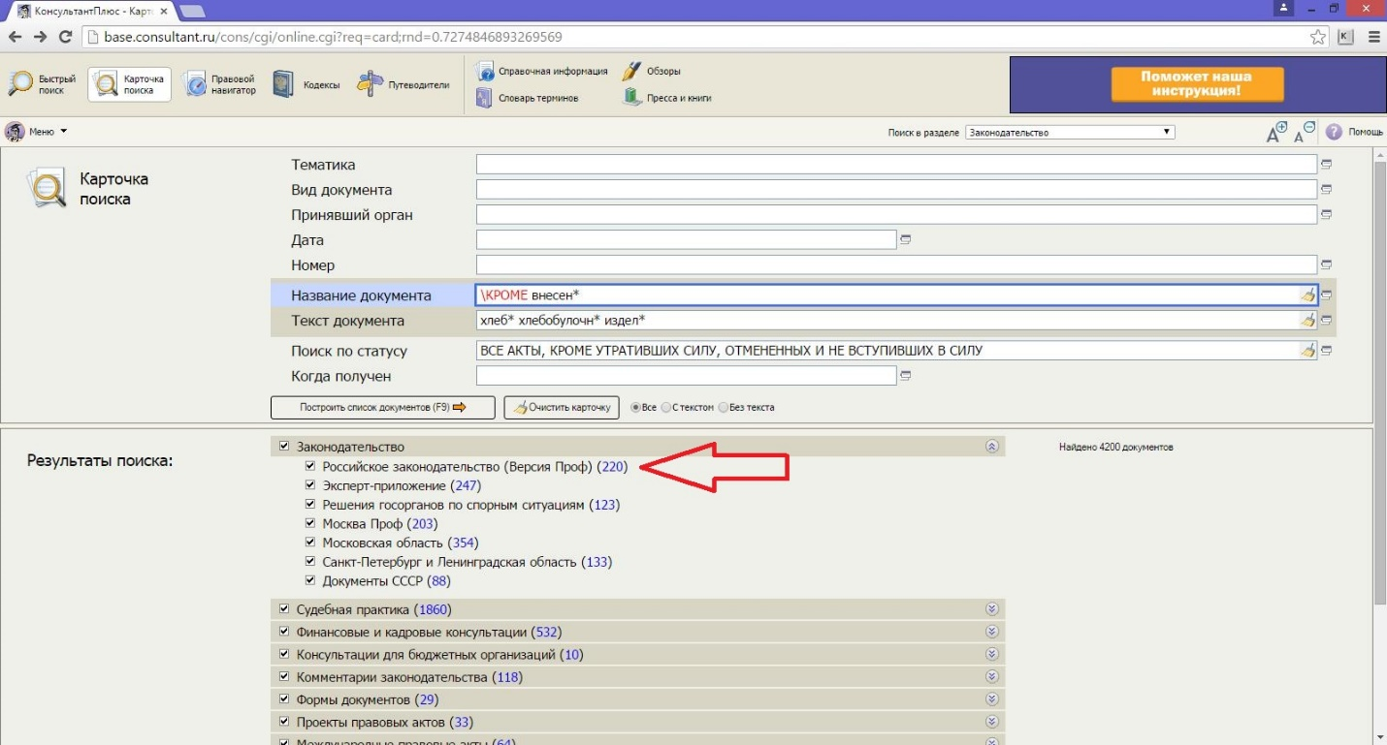

Их изучение позволит Вам сформировать в полном объеме правовые основы Вашего бизнес-проекта:

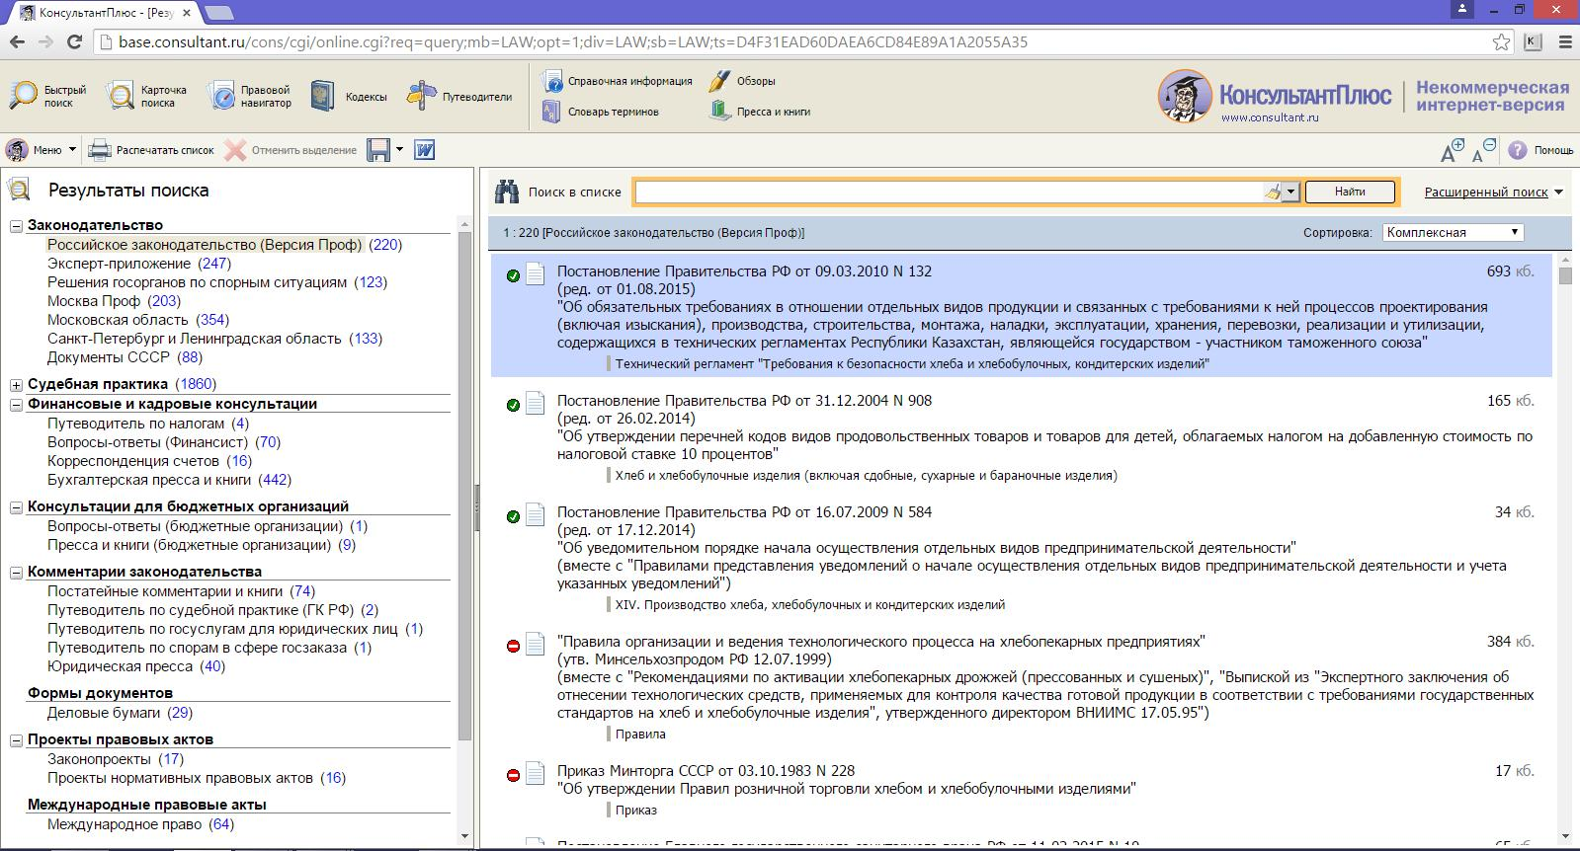

ШАГ 6. Аналогичную работу по формированию правовых основах Вашего бизнес-проекта необходимо будет сделать в базе «Региональное законодательство» с учетом того субъекта Российской Федерации, на территории которого Вы будете вести свою деятельность.

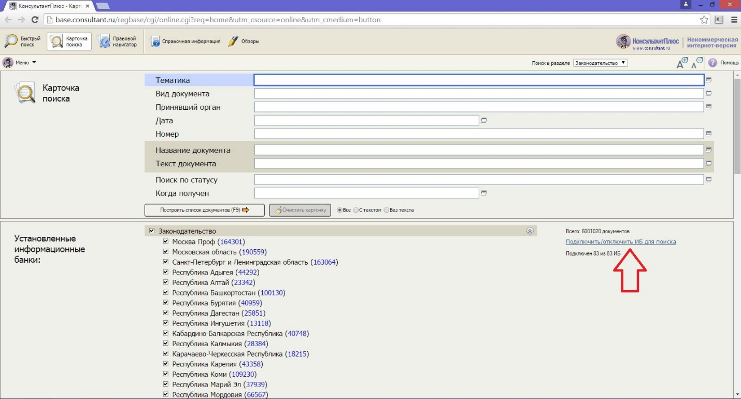

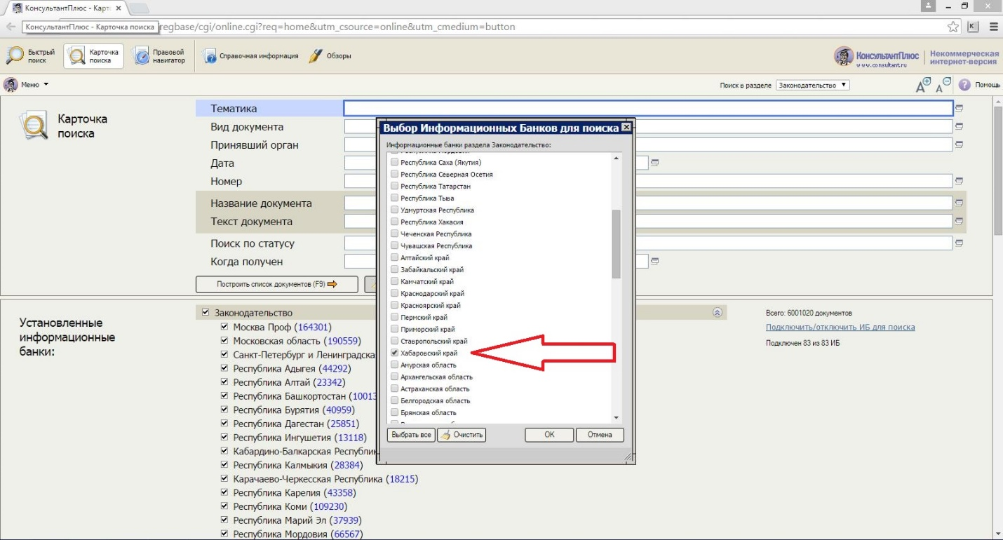

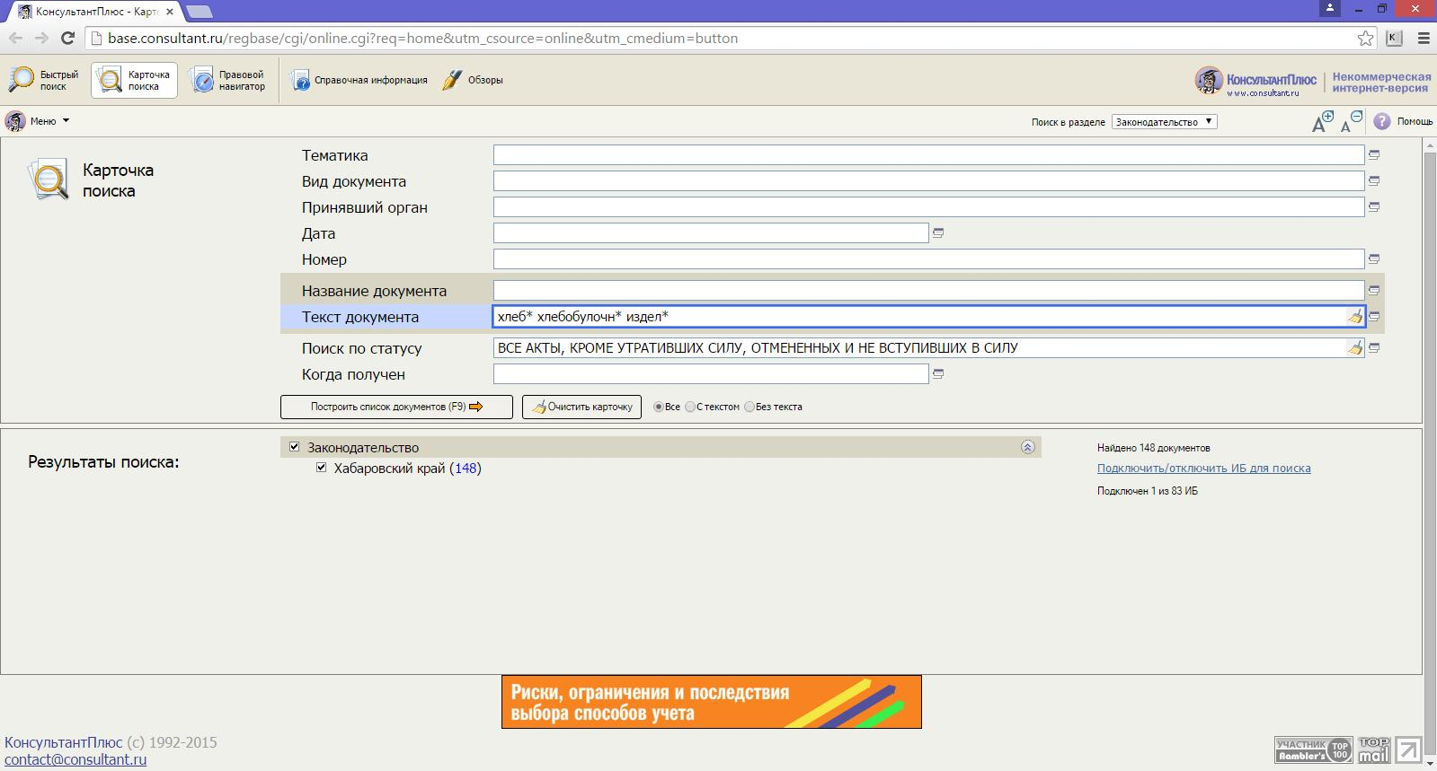

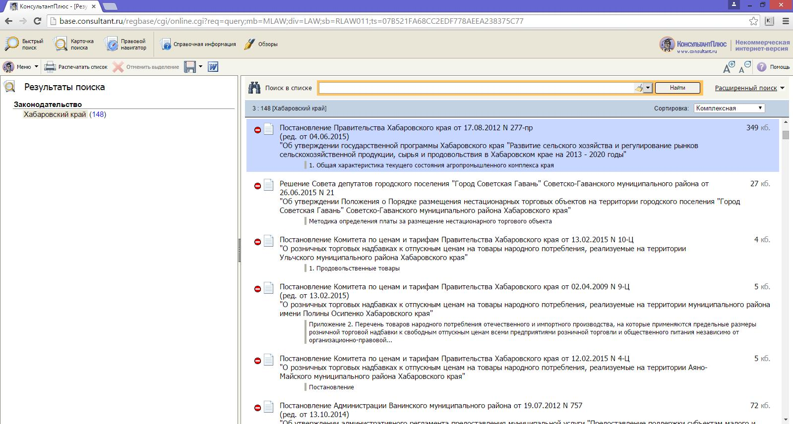

Также обращаем Ваше внимание, что основная масса документов
ПОЛНОСТЬЮ ДОСТУПНЫ
в ВЫХОДНЫЕ и ПРАЗДНИЧНЫЕ дни в любое время !!!

